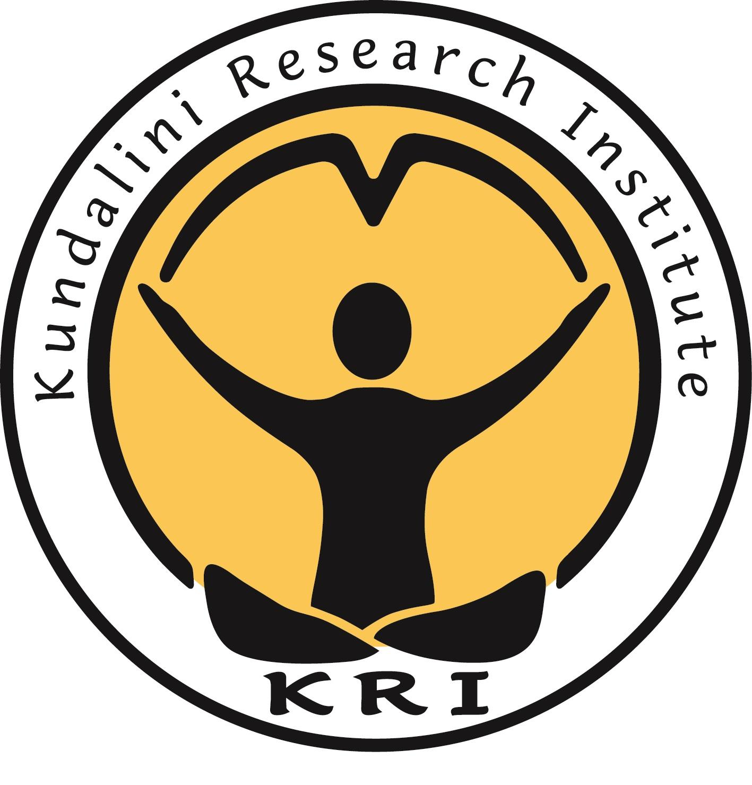
Certificado de entrenador de las 21 etapas/ Política de calificación
Cómo calificar como entrenador de las 21 etapas.

Borrador aprobado por EU TTEC enero 2020
Definición de entrenadores de las 21 etapas
- Entrenador Líder de las 21 etapas.
- Solo los Entrenadores Líderes de las 21 etapas tendrán contrato con KRI por los cursos de las 21 etapas.
- Los Entrenadores Líderes de las 21 etapas podrán enseñar hasta el 100% de los cursos en persona o podrán incluir un equipo de Entrenadores Líderes y Profesionales de las 21 etapas.
- Los Entrenadores Líderes de las 21 etapas deben ser Entrenadores Líderes del Nivel Uno.
- Entrenador Profesional de las 21 etapas.
- Los Entrenadores Profesionales de las 21 etapas calificados podrán ser parte del equipo de enseñanza de las 21 etapas y podrán enseñar hasta el 50% del curso.
- Los Entrenadores Profesionales de las 21 etapas deben ser Entrenadores Profesionales del nivel uno.
- Entrenador asociado de las 21 etapas
- Los Entrenadores Asociados de las 21 etapas podrán ser parte de un equipo de enseñanza de las 21 etapas, pero no podrán enseñar ¨solos¨ por lo tanto un Entrenador Líder o Profesional deberá estar sosteniendo el espacio de entrenamiento.
- Los Entrenadores asociados de las 21 etapas deberán ser Entrenadores Asociados del Nivel Uno.
Proceso de Calificación para los Entrenadores de las 21 etapas.
- Proceso de Calificación para los Entrenadores de las 21 etapas.
- Si su situación actual es Entrenador Líder del Nivel dos.
- Califica automáticamente como Entrenador Líder de las 21 etapas.
- Es recomendado, pero no requerido tomar la totalidad del curso de seis días como estudiante y leer el Paquete de Orientación del Entrenador.
- No se requiere aplicación.
- Si su situación actual es Entrenador Líder del Nivel uno.
Para certificar como Entrenador Líder de las 21 etapas deberá:
- Estar actualmente certificado por KRI como Entrenador Líder del Nivel uno.
- Participar y completar la totalidad los 6 días de las 21 etapas.
- Completar la Orientación del Entrenador de las 21 etapas leyendo el Paquete de Orientación del Entrenador.
- Completar la aplicación de Entrenador de las 21 etapas para convertirse en Líder de las 21 etapas y presentarlo ante KRI para su aprobación.
Proceso de Calificación para el Entrenador Profesional de las 21 etapas.
- Si su situación actual es Entrenador Profesional del Nivel Uno.
Para certificar como Entrenador de las 21 etapas deberá:
- Estar actualmente certificado por KRI como Entrenador Profesional del Nivel uno.
- Participar y completar la totalidad de los 6 días de las 21 etapas.
- Completar la Orientación del Entrenador de las 21 etapas leyendo el Paquete de Orientación del Entrenador
- Completar la aplicación de Entrenador de las 21 etapas para convertirse en Profesional de las 21 etapas y presentarlo ante KRI para su aprobación.
Cuando el Entrenador Profesional del Nivel Uno, quien ha sido aprobado como Entrenador de las 21 etapas, es aprobado como Entrenador Líder del Nivel Uno, ese entrenador es aprobado automáticamente también como Entrenador Líder de las21 etapas.
Proceso de Calificación para el Entrenador asociado de las 21 etapas.
Para certificar como Entrenador Asociado de las 21 etapas deberá:
- Estar actualmente certificado por KRI como Entrenador Asociado del Nivel uno.
- Completar la Orientación del Entrenador de las 21 etapas leyendo el Paquete de Orientación del Entrenador.
- Es requisito haber asistido los 6 días completos de las 21 etapas antes de enseñarlos (Se recomienda tomar el curso con diferentes maestros para ampliar la experiencia)
- Practicar todas las meditaciones antes de enseñarlas.
- Tener la aprobación de su mentor (basado en la evaluación de su preparación para sostener el espacio como un entrenador de las 21 etapas)
- Haber terminado con todas las unidades de la Unidad 2 (Mente y meditación) de lo Créditos de contenido de Estudio.
- Haber completado exitosamente el módulo del nivel 2 de Mente y Meditación.
- Completar la aplicación de entrenador de las 21 etapas para convertirse en un asociado de las 21 etapas y presentarlo ante KRI para su aprobación.

Política actual
Definición de Entrenadores de las 21 etapas.
- Entrenador líder de las 21 etapas.
- Solo los Entrenadores Líderes de las 21 etapas tendrán contrato con KRI por los cursos de las 21 etapas.
- Los Entrenadores Líderes de las 21 etapas podrán enseñar hasta el 100% de los cursos en persona o podrán incluir un equipo de Entrenadores Líderes y Profesionales calificado de las 21 etapas.
- Entrenador profesional de las 21 etapas.
- Los Entrenadores Profesionales de las 21 etapas calificados podrán ser parte del equipo de enseñanza de las 21 etapas y podrán enseñar hasta el 50% del curso.

Proceso de Calificación para los Entrenadores de las 21 etapas.
Proceso de Calificación para los Entrenadores de las 21 etapas
- Si su situación actual es Entrenador Líder del Nivel dos.
- Califica automáticamente como Entrenador Líder de las 21 etapas.
- Es recomendado, pero no requerido tomar la totalidad del curso de seis días como estudiante y leer el Paquete de Orientación del Entrenador.
- No se requiere aplicación.
- Si su situación actual es Entrenador Líder del Nivel uno.
Para certificar como Entrenador Líder de las 21 etapas deberá:
- Estar actualmente certificado por KRI como Entrenador Líder del Nivel uno.
- Participar y completar la totalidad de los 6 días de las 21 etapas.
- Completar la Orientación del Entrenador de las 21 etapas leyendo el Paquete de Orientación del Entrenador.
- Completar la aplicación de Entrenador de las 21 etapas para convertirse en Líder de las 21 etapas y presentarlo ante KRI para su aprobación.
Proceso de Calificación para el Entrenador profesional de las 21 etapas.
- Si su situación actual es Entrenador Profesional del Nivel Uno.
Para certificar como Entrenador de las 21 etapas deberá:
- Estar actualmente certificado por KRI como Entrenador Profesional del Nivel uno.
- Participar y completar la totalidad de los 6 días de las 21 etapas.
- Completar la Orientación del Entrenador de las 21 etapas leyendo el Paquete de Orientación del Entrenador.
- Completar la aplicación de Entrenador de las 21 etapas para convertirse en Profesional de las 21 etapas y presentarlo ante KRI para su aprobación.
Cuando un Entrenador Profesional del Nivel Uno, quien ha sido aprobado como Entrenador Profesional de las 21 etapas, es aprobado como Entrenador Líder del Nivel Uno, ese entrenador es aprobado automáticamente también como Entrenador Líder de las 21 etapas.

